„Święto Mamy” 26 maj



1. Niestety przez pandemię dzieci nie będą mogły zaprezentować w tym roku swoich talentów ☹Chętne dzieci zachęcamy jednak do zaśpiewania mamie w domu piosenki. Zapraszamy również do nauki słów krótkiego wierszyka.

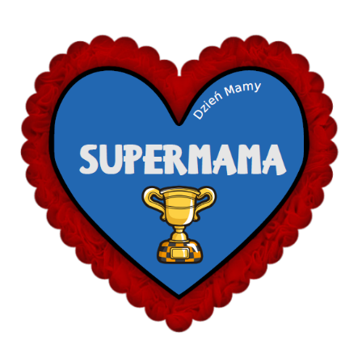

Mamo, Mamo, Coś Ci dam!  
Małe serce, które mam!  
A w tym sercu róży kwiat,   
Mamo, Mamo, żyj 100 lat!

1. Wiosną 26 maja, kiedy wszystko budzi się do życia, mama ma swoje święto. Mama jak wiosna, daje nam nowe życie. Ale nie tylko tego dnia, nie tylko wiosną kochaj swoją mamę".

Rozmowa na temat: Za co kochamy nasze mamy? Bardzo proszę niech dziecko dokończy zdanie.

– Moja Mama ma na imię…  
– MOJA MAMA JEST…  
– Z MAMĄ NAJBARDZIEJ LUBIĘ…  
– GDY MAMA JEST SMUTNA, TO JA…  
– W DOMU MAMA NAJCZĘŚCIEJ…  
– MAMA LUBI NAJBARDZIEJ…  
– POMAGAM MAMIE W…  
– MAMA JEST ZDENERWOWANA GDY…  
– KOCHAM MOJĄ MAMĘ PONIEWAŻ….

1. „Rodzinny portret” – zabawa pobudzająco-hamująca. Dzieci z rodzicami bawią się przy dowolnej muzyce. W czasie przerwy w muzyce pozują do portretu – wymyśla­ją ustawienie, jakby pozowały całą rodziną do fotografii. Zachęcamy dzieci do robienia dowolnych pozycji i układów.
2. Bajeczka na Dzień Mamy: <https://www.youtube.com/watch?v=5EDetnGiEqU>
3. Kochani bardzo proszę, o wydrukowanie jednej znajdującej się poniżej laurki (niech dziecko wybierze, która najbardziej mu się spodobała). Poproście dziecko, aby pomalowało najpiękniej jak potrafi – technika dowolna. Laurka jest składana, więc w środku może namalować: kwiatuszki, serduszka itp. Może również namalować siebie z mamą lub wkleić zdjęcie.

